Język polski 3Za
Temat: Poezja o rzeczach zwykłych

- Napisz w zeszycie notatkę biograficzną o Edwardzie Stachurze
- Przeczytaj wiersz „człowiek człowiekowi wilkiem”
- Wypełnij kartę pracy, wklej do zeszytu i zdjęcie wyślij na adres bednarekkwarantanna@onet.pl do 25 maja
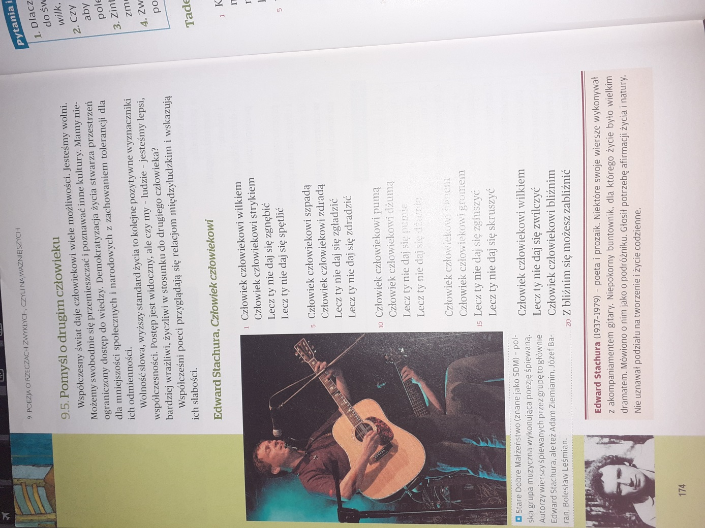

Karta pracy:

- Co jest tematem wiersza?

- Wyjaśnij jak rozumiesz sformułowania:

„człowiek człowiekowi wilkiem” –

„nie daj się zwilczyć”-

„nie daj się dżumie”-

- Z czym kojarzą Ci się określenia : wilk, stryk, szpada, puma, dżuma, łom, grom?

- Dlaczego poeta opisując stosunki międzyludzkie odwołuje się do świata zwierząt?

- Czy poeta godzi się ze zwierzęceniem ludzi? Uzasadnij odpowiedź.

- Jak rozumiesz ostatni wers utworu „Z bliźnim można się zabliźnić”?

